Instalación de “LG Laser” y “App Sube”

INSTALACION DE DRIVERS DE LG (lectograbador) “LASER”

1.- Ingrese a la url www.virtualline.com.ar/sube/lg y seleccione y ejecute el instalador que corresponda a las características del Windows de su PC

a) VCP_V1.3.1_Setup_x64.exe (para Windows 64 bits)
b) VCP_V1.3.1_Setup_x86.exe (para Windows 32 bits)

2.- Luego de unos instantes de proceso interno, el sistema le mostrar la siguiente pantalla en la cual deberá presionar el botón “Next”

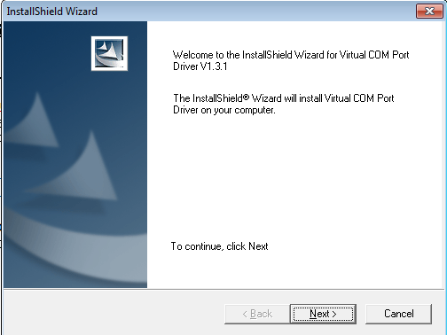

3.- En la siguiente pantalla presione el botón “Siguiente”

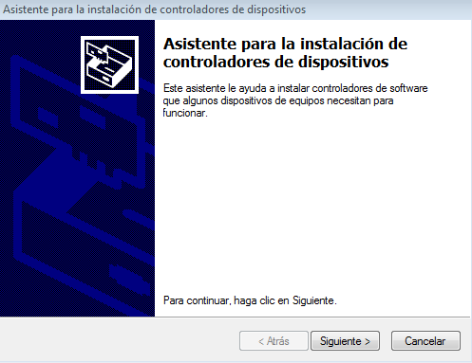

3.- Si en la siguiente pantalla le aparece el ícono de “V” VERDE y la leyenda “Listo para su uso”, significa que la lectograbadora fue instalada correctamente. Solo deberá presionar el botón “Finalizar” para terminar la instalación.

Nota importante: El LG se monta obligatoria y automáticamente sobre el “COM3”.
En caso de tener otro dispositivo que esté utilizando dicho puerto, deberá cambiarlo para que el LG de Sube pueda funcionar.

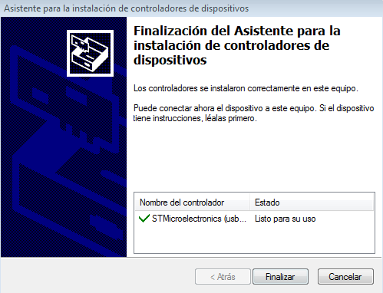

INSTALACION DE APLICACIÓN

Nota: Importante: Se sugiere previamente a instalar, desactivar el antivirus hasta finalizar la instalación.

1.- Ingrese a la url www.virtualline.com.ar/sube/app y seleccione el instalador que corresponda a las características del Windows de su PC

a) VirtualLine_SUBE_x64 (para Windows 64 bits)
b) VirtualLine_SUBE_x86 (para Windows 32 bits)

2.- Seleccione idioma “Español” y presione el botón “Aceptar”

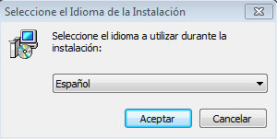

3.- Si lo desea, “marque” la casilla “Crear un ícono en el escritorio” y presione el botón “Siguiente”

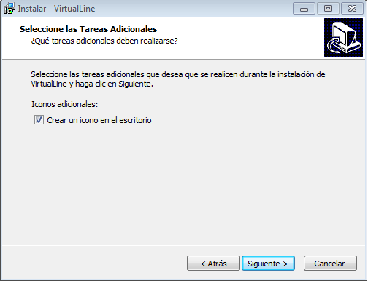

4.- En la siguiente ventana, presione el botón “Instalar”

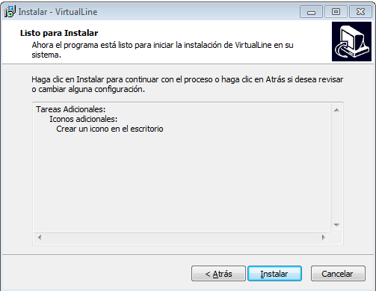

5.- Presione el botón “Finalizar” y acceda a la aplicación a través del ícono en el escritorio o bien desde la carpeta “C:/VirtualLine” ejecutando el archivo “Virtualline_SUBE_xxx.exe”

